
HOJA DE VIDA

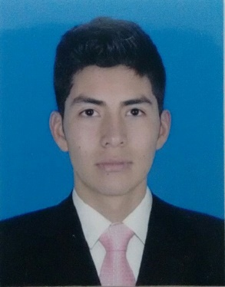

Datos Personales

NOMBRE
DOCUMENTO DE IDENTIDAD
FECHA DE NACIMIENTO
LUGAR DE NACIMIENTO
ESTADO CIVIL
CIUDAD
DIRECCIÓN
TELÉFONO
E-MAIL

SEBASTIAN ANDRES MONTAÑO TIBAQUIRA
1.073.176.296 de MADRID
22 de JUNIO de 1998
MADRID, CUNDINAMARCA
Soltero.
MADRID - CUNDINAMARCA
Calle 13a No 3-39, Barrio Nuevo Milenio.
302-334-0398 (Móvil)
Sebastianmo304@gmail.com

Estudios

Estudios Primarios: Colegio Pedagogico Ingles
Direccion: Cl. 7 #3-98 Madrid
2005 hasta 2009

Estudios Secundarios: Colegio Pedagogico Ingles – Liceo Creativo
Libertad
Direccion: Cl. 7 #3-98 – Cra. 3 #9-45 Madrid
2010 hasta 2015

Universitarios: Universidad Jorge Tadeo Lozano

Direccion: Cra. 4 #22-61, Bogotá

Comercio internacional y finanzas
Semestre actual: Cuarto semestre

Perfil Profesional
Soy alguien responsable, bastante dinámico, con deseos de superación y mis metas están basadas en el logro de objetivos claros; aprendo rápido y cumplo de manera adecuada con puntualidad, honestidad y responsabilidad en las distintas actividades que realizo.
Dispuesto a cumplir con las distintas funciones, obligaciones y normas laborales que tengan establecidas, me presento con gran entusiasmo a su empresa para formar parte del cumplimiento de metas planteadas en su misión.

Diana Alexandra Tibaquira Barreto
Referencias Familiares
Madre
Analista de operaciones; Processa S.A.S.
3002511289

Maria Belen Barreto Duarte
Abuela
3142948735

Referencias Personales

Leidy Paola Aranza
3112011671
Adrian Felipe Suescun Posada
3133131383
Gabriela Pinzon Vega
3105668177

______________________________

SEBASTIAN ANDRES MONTAÑO TIBAQUIRA

C.C.: 1.073.176.296 de MADRID
Madrid Cundinamarca

